华中科技大学基础医学院“慧老智治 医心为民”AI 智慧医养暑期实践项目

智护银龄 APP 项目介绍
  - 面向长辈与家属的日常健康管理和家庭照护应用
正式汇报材料
智护银龄项目组
当前展示版本：1.1.0
2026年8月

一、APP 概况
一句话定位
智护银龄是一款同时面向长辈和家属的智慧医养 APP：长辈可以更简单地记录健康、管理用药和使用语音助手；家属可以在获得授权后远程了解情况、协助记录，并与长辈保持日常联系。
这款 APP 的重点不是把功能做得越来越多，而是把长辈真正需要的几件事做得更清楚、更容易操作。它把健康记录、用药提醒、家庭联系和语音陪伴放在同一个入口中，让长辈少记步骤，让家属少一点信息断层。
APP 名称 | 智护银龄；应用界面同时使用“桑梓智护”品牌名称
主要使用者 | 需要日常健康管理的长辈，以及承担远程关怀和协助责任的家属
核心目标 | 让长辈更容易使用，让家属更清楚地了解，让双方更有边界地协作
产品来源 | 源于智慧医养实践中对适老化、家庭照护和日常健康管理需求的持续观察
当前形态 | 已经形成可实际运行的线上应用，并可在安卓手机中安装使用
说明：本页介绍的是 APP 当前定位，不代表医疗诊断或急救服务。

二、为什么需要这款 APP
智护银龄产生于一个朴素的判断：老年人并不是不需要数字化服务，而是很多产品并没有按照他们真实的理解方式和操作能力来设计。字号太小、入口太多、步骤太长，都会让原本有帮助的功能变得难以使用。
看不清、找不到。长辈常常需要在很小的文字和很多入口中寻找目标，容易犹豫，也容易误触。
健康信息容易散。血压、心率、体温等数据如果只记在纸上或聊天中，时间一长就难以连续回看。
用药容易忘，也难协助。长辈可能忘记时间，家属即使关心，也很难随时确认今天是否按计划服药。
异地关怀缺少抓手。家属不在身边时，频繁询问容易给长辈压力；完全不问，又会担心信息不及时。
陪伴不应越过医疗边界。语音助手可以帮助长辈记录、提醒和聊天，但不能替代医生给出诊断、处方或急救判断。
APP 的回答
把长辈端做得更简单，把家属端做得更清楚，并通过明确授权把两端连接起来。需要长辈自己决定的事情仍由长辈决定；家属只在获得相应授权后查看或协助。

三、一款 APP，两种使用角色
长辈和家属面对的任务不同。智护银龄没有让所有人共用同一套复杂页面，而是根据角色分别安排入口和信息重点。这样既减少长辈的操作负担，也避免家属在自己的页面中看到不相关的信息。
长辈端  • 首页突出大字、时间、语音入口和紧急求助  • 本人记录健康数据并查看最新情况  • 接收用药提醒并确认是否已服药  • 通过文字或语音与家属联系  • 自行决定家属可以查看或协助哪些事项 | 家属端  • 选择当前关注的长辈，查看照护看板  • 在获得授权后查看健康和用药情况  • 在获得授权后代录健康、设置用药计划  • 接收家庭消息和经同意分享的日常内容  • 管理绑定关系和分项权限
角色可以在设置中切换；家属查看或代办长辈事项，需要先完成家庭绑定并获得相应授权。

四、核心功能总览
功能 | 用户可以做什么 | 实际帮助
智能语音 | 点击麦克风说话，查看文字回应并听取播报 | 减少输入和阅读负担
健康记录 | 记录并查看血压、心率、血糖、体温和体重 | 把零散数据连续保存
照护看板 | 家属查看今日用药、近期趋势和异常提示 | 远程了解时更有重点
用药管理 | 设置计划、接收提醒、确认服药、查看历史 | 帮助按时执行日常计划
家庭消息 | 发送文字或语音，接收日常分享 | 保持联系但不过度打扰
绑定与授权 | 建立家庭关系并分别控制查看、代录和管理权限 | 让协助建立在同意之上
无障碍设置 | 调整字号预览和语音速度 | 适应不同阅读与听取习惯
紧急求助 | 在长辈端快速发起应用内求助记录 | 减少紧急时的操作步骤
这些功能并不是彼此分散的菜单。健康记录会进入家属获授权后的照护视图，用药确认会形成连续情况，语音助手可以帮助长辈完成部分记录，家庭消息则承担日常沟通。APP 希望把“长辈自己做”和“家属适度协助”连接起来。

五、进入 APP：先确认身份，再进入对应页面
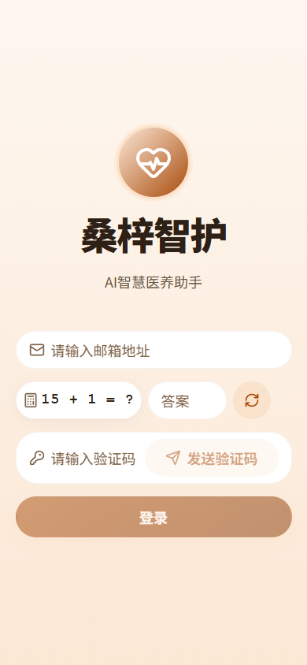  图 1 APP 登录页面 | 清楚。页面只保留登录需要的信息，不让长辈在进入 APP 前面对过多选项。  安全。通过验证问题和一次性验证码确认登录，减少密码记忆负担。  分角色。首次使用时选择“长辈”或“家属”，之后进入与身份相对应的页面。
登录之后，APP 会根据身份自动展示不同内容。长辈端优先显示语音、用药和紧急求助；家属端优先显示照护对象、健康趋势和用药情况。角色区分不是简单换颜色，而是把不同人真正需要处理的事情放在更靠前的位置。

六、智能语音助手：让“说出来”成为主要入口
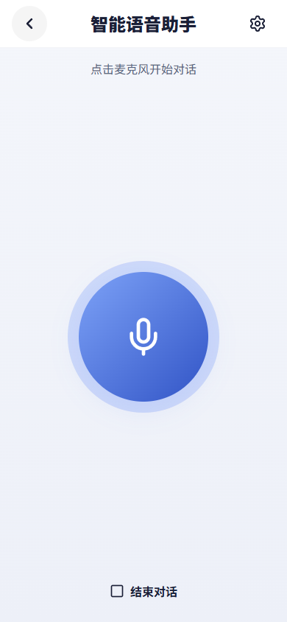  图 2 智能语音助手页面 | 操作简单。长辈点击中央麦克风即可说话，再次点击结束本轮，不需要在多层菜单中查找。  双重呈现。识别内容和回答可以显示为文字，同时也能朗读，兼顾阅读和听取习惯。  有明确边界。助手可以陪伴、整理日常表达和记录完整健康数值，但不会替代医生作出诊断或更改药物。
当长辈说出完整、明确的健康数值时，语音助手可以在确认后帮助写入健康记录。对于日常生活内容，APP 可以先作为私密记录保存；只有长辈在当前对话中明确同意，相关内容才会分享给已绑定家属。

七、健康记录与照护看板：把日常情况看清楚
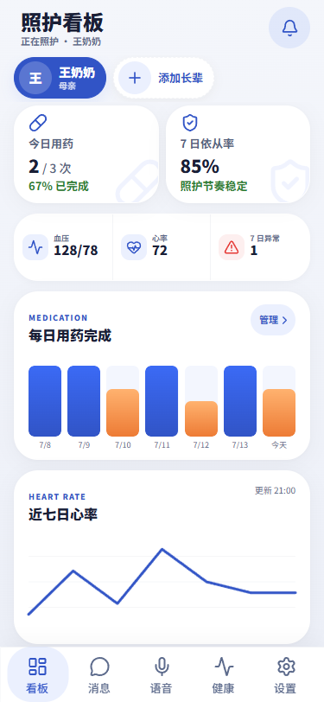  图 3 家属照护看板（演示数据） | 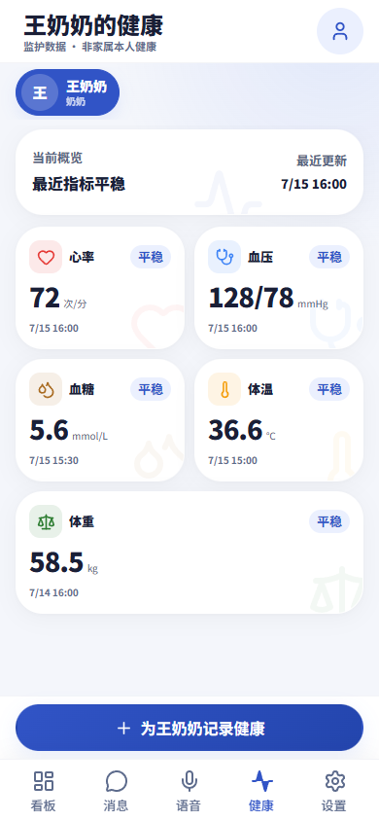  图 4 长辈健康页面（演示数据）

长辈看到什么
长辈可以看到自己的最新心率、血压、血糖、体温和体重，并继续录入新的测量结果。页面按指标分开显示，数值、单位和时间同时出现，避免只看到一个孤立数字。

家属看到什么
家属先选择正在照护的长辈，再查看今日用药、近七日服药完成情况、血压、心率和异常提示。没有相应授权时，APP 会明确显示“尚未授权”，而不是把没有权限的数据误显示为零。
以上页面用于功能说明，姓名和所有健康数值均为演示数据，不代表真实个人健康状况。

八、用药管理：从提醒到确认，再到家属协助
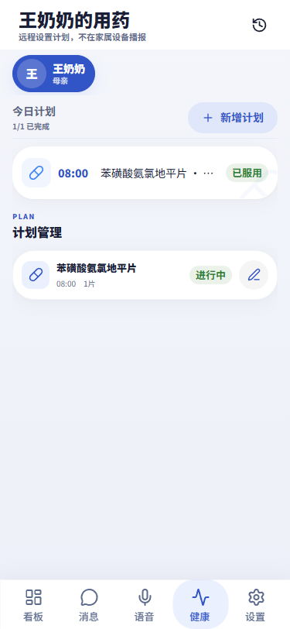  图 5 当日用药与计划管理（演示数据） | 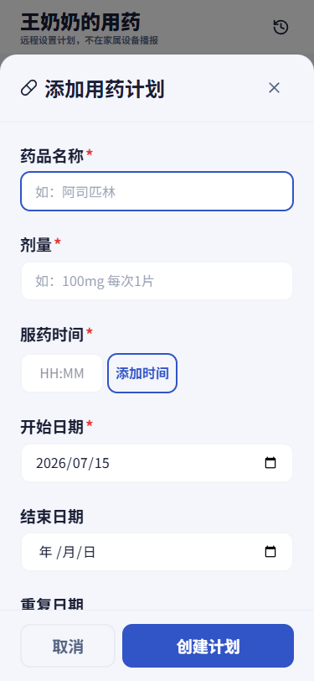  图 6 添加用药计划页面（演示数据）
用药管理不是简单地弹出一个闹钟。APP 先保存药品名称、剂量、服药时间和日期范围，再按计划提醒长辈。长辈可以确认已服、延后或跳过；这些结果会保留在历史中，便于自己回看，也便于获授权家属了解近期执行情况。
家属在获得用药管理授权后，可以为长辈新增、调整或停用计划，也可以协助确认。APP 会把“计划是什么”和“实际完成情况”分开保存，避免后来修改计划时把过去情况一并改掉。
安全提示
APP 只负责记录和提醒，不判断药物是否适合，也不建议剂量。药品名称、剂量和服用方式必须以医生或药师给出的方案为准。

九、家庭联系：沟通、绑定和授权放在一起
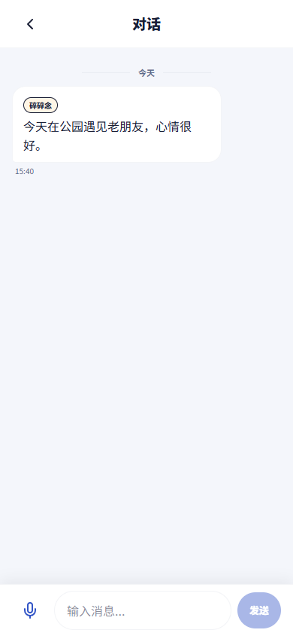  图 7 家庭消息与日常分享（演示数据） | 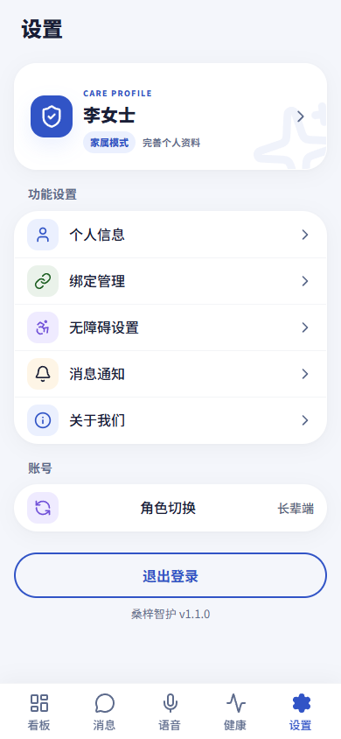  图 8 设置与绑定管理（演示数据）

先绑定，再协作
长辈可以生成短时有效的绑定码，家属输入绑定码并选择与长辈的关系后，双方建立家庭联系。绑定成功并不等于家属可以查看全部内容；健康查看、健康代录、用药管理和紧急通知分别由长辈授权。

日常消息不只是一句问候
双方可以发送文字或语音消息。语音助手整理出的日常内容默认只属于长辈本人；只有长辈明确同意后，APP 才会把这段内容作为“碎碎念”分享给已绑定家属，让陪伴建立在尊重和同意之上。
本页画面为功能演示，姓名、消息内容和时间均为演示信息。

十、适老化与无障碍：不是把字放大这么简单
看得清。正文、按钮和关键数值使用更大的字号与更高的对比度，重要操作具有清楚边界。
点得准。常用按钮留出更大的触控范围，减少按钮拥挤和误触。
找得到。长辈端首页只突出少量高频入口，返回、确认和取消的位置保持清楚。
听得懂。语音回答尽量简短、口语化；用户可以调整语音速度，也可以通过文字同步确认。
失败时有说明。录音、识别、保存或网络出现问题时，页面给出明确反馈，不让用户停在没有解释的空白状态。
设置页面提供字号预览和语音速度调整。这里的目标不是为所有长辈规定同一种“大字模式”，而是让不同视力、听力和操作习惯的人能够选择更适合自己的方式。
设计原则
让长辈先理解，再操作；先给出最常用的选择，再提供更多设置；重要结果同时用文字和声音说明。

十一、紧急求助：减少步骤，但不夸大能力
长辈端首页设置醒目的紧急求助按钮。点击后，APP 会发起一条紧急求助记录，并在页面中反馈是否成功。这样做的价值是让长辈在慌乱时少找一个入口、少完成几步操作。

当前已经可以做到
长辈可以在 APP 内直接发起求助；系统会保存求助记录并识别需要通知的家庭联系人；页面会提示提交结果，失败时会提醒用户立即拨打 120。

当前仍不能替代
电话、短信或系统推送等外部通知渠道仍需进一步接入和真实验证。因此，目前的紧急求助功能不能替代 120，也不能承诺家属一定会在手机系统层面即时收到通知。
必须记住
遇到胸痛、呼吸困难、意识不清、疑似卒中、严重外伤等紧急情况，应立即拨打 120 或当地急救电话，不应等待 APP 回复。

十二、典型使用方式

场景一：长辈独立完成一天的日常管理
1 | 早晨打开 APP，首页以大字显示时间和主要入口；到服药时间后收到提醒。
2 | 服药后点击确认，APP 保存本次完成情况；如果暂时不能服用，可以选择延后。
3 | 测量血压或心率后，手动输入，或对语音助手说出完整数值并确认记录。
4 | 想与家人联系时发送文字或语音；想分享一天中的小事时，由本人决定是否发送给家属。

场景二：家属在异地提供适度协助
1 | 家属打开照护看板，先选择当前关注的长辈。
2 | 在授权范围内查看今日用药是否完成、近期健康数值和需要关注的异常提示。
3 | 需要时为长辈调整用药计划或代录健康数据；没有授权的项目保持锁定。
4 | 通过消息了解长辈近况，用具体问题代替反复追问，让关心更有依据。

十三、APP 的核心价值
对长辈：降低使用门槛。把常用功能放在更显眼的位置，用大字、语音和清楚反馈减少记忆步骤，让长辈保留更多自主操作的可能。
对家属：把担心变成可理解的信息。在获得授权后，家属看到的是明确的健康记录、用药完成情况和日常消息，而不是依靠猜测判断长辈近况。
对家庭：建立有边界的协作。绑定关系和分项授权让“关心”与“隐私”同时被看见，家属可以帮忙，但不能默认获得全部信息。
对智慧医养服务：形成连续的日常记录。APP 不替代医疗服务，而是补充医院和家庭之间的日常管理环节，使健康、用药和沟通信息更连续。
对适老化产品探索：验证以使用者为中心的设计。APP 把语音优先、双角色、明确反馈和权限控制落实到实际页面，为后续真实试用和改进提供可观察的产品基础。
价值判断
智护银龄的价值不在于替老人和家属作决定，而在于让长辈更容易表达和记录，让家属在得到同意后更及时地理解和协助。

十四、当前完成度与后续完善
能力 | 当前状态 | 说明
身份与角色 | 已经可以使用 | 登录、首次选择身份、角色切换和个人资料已形成完整使用路径。
健康记录 | 已经可以使用 | 长辈可记录和查看；家属在授权后可查看或代录。
用药管理 | 已经可以使用 | 支持计划、提醒、确认、历史和家属协助。
家庭联系 | 已经可以使用 | 支持绑定、分项授权、文字和语音消息。
智能语音 | 已经可以使用 | 支持说话、识别、文字回答和朗读，并可帮助记录完整健康数值。
无障碍设置 | 已经可以使用 | 支持字号预览和语音速度调整。
紧急求助 | 仍需继续完善 | 应用内发起和记录已可用，外部电话、短信或推送通知仍需接入和验证。
真实使用验证 | 仍需继续完善 | 需要更多长辈和家属在真实设备、真实网络和连续使用场景中反馈。
下一步工作的重点不是继续增加大量功能，而是把已经具备的功能做得更可靠：完善外部紧急通知，验证提醒是否真正到达，优化首次使用指导，持续检查隐私授权，并根据真实长辈和家属的反馈调整页面。

十五、使用边界与资料说明

医疗与安全边界
智护银龄用于日常健康记录、用药提醒、家庭联系和语音陪伴。它不提供疾病诊断，不开具处方，不判断药物剂量，不替代医生、药师或护理人员，也不替代 120 等急救渠道。任何异常健康数值都应结合本人症状和医生意见判断。

隐私与演示说明
家属查看或代办长辈事项需要家庭绑定和相应授权。本文全部 APP 截图来自真实运行页面，但截图中的姓名、健康数值、药品、消息和时间均为功能演示，不代表真实个人信息或服务效果。

文档编排依据
本文采用 A4 纸张，版面、标题层级、字体和页码参照正式汇报材料体例，并结合 APP 截图展示需要作适度调整。本文不是党政机关公文，因此不设置发文字号、版记和印章等要素。
1. GB/T 148—1997《印刷、书写和绘图纸幅面尺寸》
2. GB/T 9704—2012《党政机关公文格式》
3. GB/T 15834—2011《标点符号用法》
4. GB/T 15835—2011《出版物上数字用法》
项目内容依据：智护银龄现行功能说明、1.1.0 版本说明、关于我们页面及 2026 年 8 月 11 日线上运行页面。
结语
智护银龄希望把健康管理和家庭关怀放回日常生活：长辈能够更容易地使用，家属能够在获得同意后更清楚地协助，重要信息能够被连续地记录和理解。

